DETERMINAÇÃO NUMÉRICA DA REPARTIÇÃO TÉRMICA DE SOLDAGEM NUMA JUNTA DE TOPO DE AÇO INOXIDÁVEL AISI 304
A. C. S. Nascimento¹, L. E. Fernandes¹, T. S. Antonino, R. J. F. da Silva¹, C. A. N. Oliveira², M. L. M. Melo¹, A. V. Siqueira Filho¹, R. A. S. Ferreira², P. B. Guimarães¹.

¹Instituto Federal de Educação, Ciência e Tecnologia de Pernambuco, Av Professor Luiz Freire, 500, Cidade Universitária-PE, CEP 50740-540, Recife-PE. pabloguimaraes@recife.ifpe.edu.br
²Universidade Federal de Pernambuco; Departamento de Engenharia Mecânica, Av. Ac. Hélio Ramos s/n, Cidade Universitária, CEP 50740-530, Recife-PE.

RESUMO

Este trabalho tem por objetivo a obtenção da repartição térmica de soldagem a partir dos ciclos térmicos obtidos numericamente numa placa retangular de aço inoxidável AISI 304 com 60 mm x 50 mm x 3 mm, soldada pelo processo GTAW, sem material de adição, por meio de simulação num software comercial baseado no método dos elementos finitos (MEF). A fonte de calor analítica utilizada para modelar o aporte térmico foi do tipo dupla elipsóide. Para determinação da repartição térmica foram levadas em considerações as temperaturas de pico resultantes de cada ciclo térmico espaçados a cada 1 mm a partir do centro do cordão de solda. Através da repartição térmica é possível estimar a extensão da zona termicamente afetada (ZTA) nesta liga.

Palavras-chave: Repartição térmica, Soldagem TIG, Ciclo Térmico.

INTRODUÇÃO
Tensões residuais e transformações indesejáveis na microestrutura dos metais soldados são grandes problemas enfrentados ao se realizar uma soldagem. Altas taxas de resfriamento e a composição de grãos grosseiros podem promover a formação de fases frágeis e duras no metal fundido e na ZTA (Zona Térmica Afetada) de aços soldados. Aliado a estes fatores, a presença de hidrogênio difundido no processo de soldagem pode levar ao trincamento a frio do conjunto soldado⁽¹⁾.
Na década de 40, para a resolução do problema térmico, inicialmente eram propostos métodos analíticos, como os de Rosenthal⁽²⁾, que considerava uma fonte de calor concentrada (pontual ou linear). Rosenthal propôs as seguintes hipóteses simplificadoras para as soluções analíticas^{(3,4)}: A fonte de calor (linear, pontual) se deslocando a uma velocidade constante ao longo de uma chapa; As propriedades físicas do meio (peça) são constantes; As perdas de calor das superfícies do meio condutor para a atmosfera são desprezíveis; O processo de soldagem é suficientemente longo para se atingir o estado quase-estacionário (distribuição de temperaturas constante para o observador que se movimenta junto com a fonte de calor) e as transformações de fase são desprezíveis. Tendo em vista que não existe o fluxo na direção da espessura da chapa e deslocando a origem de coordenadas das chapas para a fonte de calor linear, resultando numa condução se desencadeia nas direções x e y, caracterizando um fluxo bidirecional.
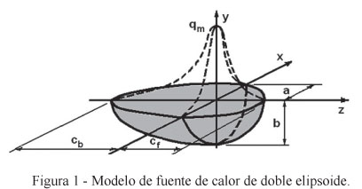
Para modelização da fonte de calor são propostas soluções analíticas, como a proposta por Goldak⁽⁵⁾, e atualmente é a mais adequada para processos TIG, nela considera-se uma gaussiana 3D finita sobre uma dupla elipsóide, conforme mostrada na Figura 1 e definida analiticamente pelas eq. (A) e (B).

Figura 1 – representação da fonte de calor de dupla elipsóide.
$q_{f}(x,y,z)=f_{f}\frac{η\text{UI}}{{\text{abc}}_{f}π\sqrt{π}}⋅6\sqrt{3}⋅\text{exp}\left(\frac{−3x^{2}}{a^{2}}\right)⋅\text{exp}\left(\frac{−3y^{2}}{b^{2}}\right)⋅\text{exp}\left(\frac{−3z^{2}}{c_{f^{2}}}\right)$ (A)
$q_{r}(x,y,z)=f_{r}\frac{η\text{UI}}{a{\text{bc}}_{f}π\sqrt{π}}⋅6\sqrt{3}⋅\text{exp}\left(\frac{−3x^{2}}{a^{2}}\right)⋅\text{exp}\left(\frac{−3y^{2}}{b^{2}}\right)⋅\text{exp}\left(\frac{−3z^{2}}{c_{f^{2}}}\right)$
Onde e são as distribuições volumétricas de energia antes e após a tocha [W/m3], e são as repartições de energia anterior e após a tocha; e são os comprimentos da poça de fusão antes e depois da poça; é a semi-largura da poça de fusão e é a profundidade da zona fundida, conforme mostrado na figura 1. Os parâmetros , e (Tensão, corrente utilizada e eficiência da soldagem, respectivamente) estão diretamente ligados ao processo de soldagem. A soma das frações de , entre as elipsóides, frontal e traseira, deve ser igual a Eq. (C) . Para manter a continuidade^{(5,6)} de , entre as Eq. (1) e Eq.(2), a seguinte condição deve ser respeitada: 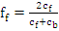 ou 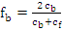.

MATERIAIS E MÉTODOS
Foi utilizado para a simulação de soldagem pelo processo GTAW numa placa de aço inoxidável 304 com 60x50 e 30 mm de espessura um aplicativo comercial baseado no método dos elementos Finitos (MEF), O Abaqus. A placa foi dividida em elementos do tipo DC3D8 contínuos-3D, de formulação linear e possuem cada um 8 nós totalizando 18.788 elementos, deixando a zona termicamente afetada (ZTA) mais refinada para obter uma maior precisão nas variações de temperatura ao longo da soldagem. Para a simulação numérica tivemos uma corrente de 17 V, tenção de 110 A e rendimento de 80% numa velocidade constante de 1 mm/s e 50s de duração. Os parâmetros a, b, c_{f}, c_{r} e f_{f} e f_{r} foram obtidos com o auxílio das relações existentes dentro da literatura ^{(5,6)} e são mostrados na Tab. 1. Para modelar o deslocamento da fonte de calor desenvolveu se uma sub-rotina em Fortran do tipo DFLUX⁽⁷⁾. Com essa função podemos determinar a posição da tocha em função do tempo e calcular o aporte de calor em todos os pontos da placa.

Tabela 1 – Parâmetros Geométricos e energéticos da fonte de calor ^{(5,8)}.
Parâmetro | Valor
c_{f} | 2,5 mm
c_{r} | 1 mm
b | 3 mm
a | 3 mm
f_{f} | 0,6
f_{r} | 1,4

Para a construção do modelo foi levado em relevância às propriedades termo físicas do material em questão, o Aço AISI 304: massa específica (p), calor específico (cp) e condutividade térmica (k) todas em função da temperatura, onde vemos na Tab. 2.

Tabela 2 - propriedades termo físicas do aço AISI 304⁽⁹⁾.
T(°C) | Cp(J/kg°C) | p(kg/m³) | k(W/m°C)
27 | 447 | 7900 | 15,2
127 | 515 | 7859 | 16,6
327 | 557 | 7774 | 19,8
527 | 582 | 7685 | 22,6
727 | 611 | 7582 | 25,4
927 | 640 | 7521 | 28

RESULTADOS E DISCUSSÃO
A soldagem virtual teve duração de 50 segundos. Podemos observar o campo de temperatura em 30 s, a uma corrente de 17 V e tensão de 110A, mostrado na figura 2, e os ciclos térmicos nas figuras 3,4 e 5.
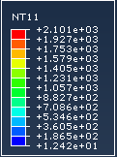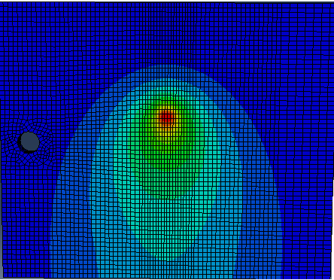
Figura 2 – campo de temperatura em função do tempo de 30 segundos.
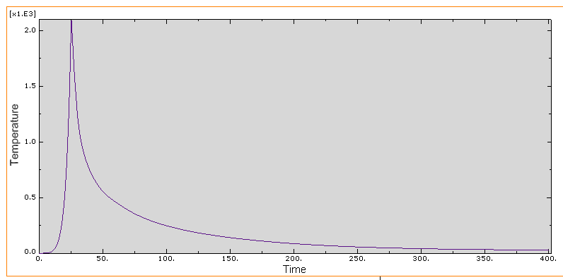
Figura 3 – Ciclo térmico de um ponto no centro do cordão de Solda.

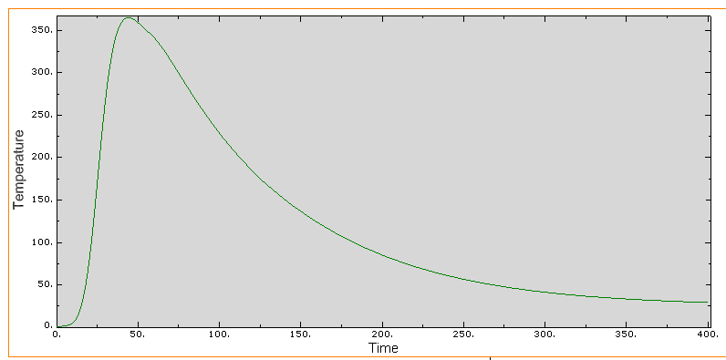
Figura 4 – Ciclo térmico de um ponto a 17 mm do centro do cordão de solda.
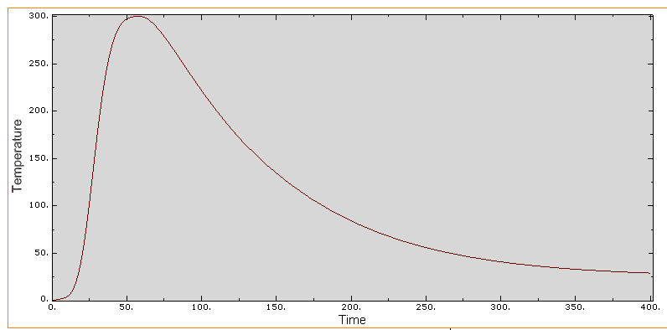
Figura 5 – Ciclo térmico de um ponto a 21mm do centro do cordão de solda.
A figura 6 mostra a repartição térmica obtida a partir dos ciclos térmicos de soldagem que foram determinados variando de 1mm em 1mm a partir do centro da solda.
Figura 6 – Repartição térmica de soldagem.

A repartição térmica é de grande importância, pois mostram as temperaturas de pico de cada ponto e a sua distância em relação ao centro da solda. A temperatura máxima atingida na curva do gráfico foi de 2172,99 °C. O gráfico atendeu às expectativas quando podemos perceber que do centro do cordão de solda, onde a temperatura atinge seu ápice, para esquerda da peça e para a direita o comportamento da curva é semelhante. Através dos ciclos térmicos sofridos em cada ponto do material soldado pode-se determinar as transformações microestruturais, e conseqüentemente as propriedades esperadas para uma junta. A determinação do campo de temperaturas em uma junta soldada é de grande importância para análises futuras das tensões residuais.
A equação (C) nos fornece a temperatura entre 20 mm à 30 mm, ou seja, pode-se prever as temperaturas em função da distância nesta região.
$T=\text{365},\text{93}+(\text{1642},\text{61}\text{*exp}\left[−\frac{(x−\text{27})^{2}}{\text{16},\text{64}}\right]$ (C)

CONCLUSÕES
A evolução do campo de temperatura em um material metálico em função da distância ao centro do cordão de solda pode ser entendida através da repartição térmica, que também serve de base para estudos futuros como as tensões resíduas e as microestruturas do material a ser soldado. Este trabalho ainda necessita de estudo experimental para comprovação dos resultados.

AGRADECIMENTOS
Agradecemos a Deus e ao IFPE pelo apoio financeiro a este trabalho.

REFERÊNCIAS

1. Kou, S. Welding Metallurgy, New York: John Wiley & Sons, 1987.
2. ROSENTHAL, D. Mathematical theory of heat distribution during welding and cuting, Weld. J. vol. 20, p. 220–234, 1941.
3. GOYAL, V. K.; GHOSH, P. K.; SAINI, J. S. Analytical studies on thermal behaviour and geometry of weld pool in pulsed current gas metal arc welding. Journal of materialsprocessing technology. vol. 209, p.1318-1336, 2009.
4. RAMANZINI, R.; PAUCAR CASAS, W. J. “Distribuição do Campo de Temperaturas num Protótipo Virtual de Junta Soldada Multipasse”, Anais...17º CBECIMat - Congresso Brasileiro de Engenharia e Ciência dos Materiais. PR, Brasil.pp. 7791-7800, 2006.
5. GOLDAK, J.A.; AKHLAGHI, M. Computational Welding Mechanics, Spring, New York, p.30-35, 2005.
6. GERY, D.; LONG, H; MAROPOULOS, P. “Effects of welding speed, energy input and heat source distribution on temerature variations in butt joint welding”, Journal of Materials Processing Technology. Vol. 167. pp. 393–40. 2005.
7. HIBBIT, KARLSSON & SORENSON Inc. “Abaqus User Subroutines Reference Manual - Version 6.7”, USA. “DFLUX” Section 1.1.3, “USDFLD” Section 1.1.40. 2007.
8. DANIS, P. Y. Étude de la soudabilité d’um superalliage base nickel fortement charge em éléments durcissants titane et aluminium: l’inconel 738. 2008, 193p. Tese Universidade de Bordeaux 1-França.
9. INCROPERA, F.P.; DE WITT, D. P. Fundamentos de Transferência de Calor e de Massa, 5ª edição, Rio de Janeiro, Brasil, 494 p, 2003.

NUMERICAL DETERMINATION OF THERMAL DISTRIBUTION IN WELDING BUTT JOINT AISI 304 STAINLESS STEEL

ABSTRACT

In this work we developed a numerical methodology to obtaining the thermal distribution of welding thermal cycles from the numerically obtained a rectangular plate of AISI 304 stainless steel with 60 mm x 50 mm x 3 mm welded by GTAW process without filler material through a commercial simulation software based on finite element method (FEM). The heat source used for analytical model the heat input was type double ellipsoid. To determine the thermal breakdown took into consideration the peak temperatures resulting from each thermal cycle spaced every 0.5 mm from the center of the weld bead. Through thermal distribution is possible to estimate the extent of the heat affected zone (HAZ) in this alloy.

Key-words: Thermal distribution, TIG Welding, Thermal Cycle.

